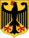
Hessen

Landeshauptstadt: Wiesbaden.
Fläche: 21 114 72 km².
Einwohner: 6.092.000 ( Oktober 2004).
Bevölkerungsdichte: 288 Einwohner/km².
Staatsform: Demokratische und parlamentarische Republik.
Regierende Partei: CDU
Internetseite: www.hessen.de
Gelegen in der Mitte Deutschlands, grenzt Hessen an die Länder Nordrhein-Westfalen, Niedersachsen, Thüringen, Bayern, Baden-Württemberg und Rheinland-Pfalz. Die größten hessischen Städte sind Frankfurt am Main, Wiesbaden, Kassel, Darmstadt, Offenbach am Main und Hanau. Die längsten und bekanntesten Flusse ist: der Rhein (1320 km), der Main (524 km) und der Neckar (367 km). Aber in Hessen liegen keine große Seen. Der größte hessische See ist der nordhessische Edersee.
Der größte Teil der hessischen Bevölkerung lebt im südlichen Landesteil. Das Hessische gehört zu der mitteldeutschen Dialektgruppe.

Die größten Arbeitgeber in Hessen ist Sparkasse, Deutschen Lufthansa, REWE, Deutsche Bahn AG, Adam Opel AG, Deutsche Bank AG, Siemens AG und Volkswagen AG.

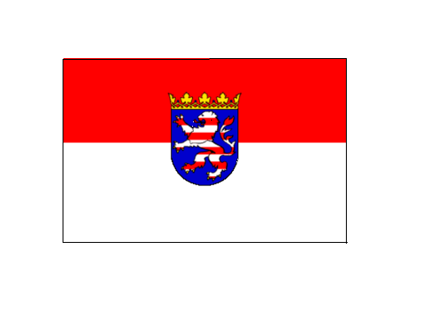

Hessen ist ein Land der Bundesrepublik Deuchland. Hessen ist unterteilt in die drei Regierungsbezirke Darmstadt, Gießen und Kassel, diese wiederum in 21 Landkreise und 5 kreisfreie Städte.

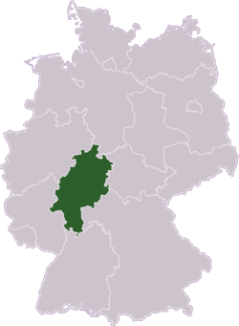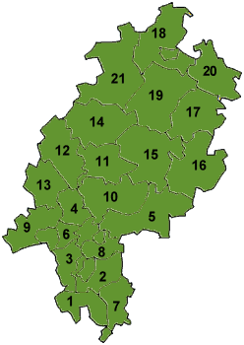

Jonas Carlsson 9B

